

Web应用开发课程设计

**题 目 智能垃圾分类宣传系统**

**学 院 计算机科学与技术学院（人工智能学院）**

**姓 名 彭之含艳 学 号**  2022337621082

**姓 名 邵烨琳 学 号**

**姓 名 刘傲林 学 号**

**姓 名 张雅瑞 学 号**  2022334323029

**二〇二四年十月十八日**

摘要

本项目报告详细介绍了智能垃圾分类宣传系统的设计与实现。该项目旨在通过信息化手段提升公众的垃圾分类意识和操作能力，以应对全球环境问题中的垃圾污染和资源浪费。系统采用“互联网+”技术框架，集成了AI图像识别、语音交互等先进技术，提供了垃圾分类查询、社区互动和积分激励等核心功能。通过模块化设计和前后端分离，系统确保了高并发处理能力和良好的用户体验。报告总结了项目的技术实现、用户参与度提升、数据驱动的决策支持以及系统安全性和可扩展性。展望未来，系统将继续优化技术，扩展功能，并与更多合作伙伴共同推动环保意识的普及，为实现可持续发展目标贡献力量。

目录

摘要 2

第1章 绪论 4

1.1 研究目的与意义 4

1.1.1 垃圾分类的社会与环境价值 5

1.1. 2 智能垃圾分类宣传系统的必要性 5

1.1.3 项目对提升公众环保意识的贡献 5

1.2 国内外研究现状 6

1.2.1 国外垃圾分类技术与政策发展 6

1.2.2 国内垃圾分类技术与政策进展 7

1.2.3 智能垃圾分类系统的国内外对比分析 7

1.3 非技术因素的考虑 8

第2章 系统框架与工具介绍 9

2.1 系统架构概述 9

2.1.1 系统总体架构设计 9

2.1.2 技术选型与框架优势 10

2.2 开发环境与工具 11

2.2.1 操作系统与数据库选择 12

2.2.2 开发工具与集成环境 12

2.2.3 前端与后端技术栈 12

2.3 关键技术介绍 13

2.3.1 AI图像识别技术 13

2.3.2 语音识别与交互技术 14

2.3.3 数据库设计与管理技术 14

第3章 系统的需求分析及设计 15

3.1 需求分析 15

3.1.1功能性需求 15

3.1.2非功能性需求 17

3.2 系统设计 19

第4章 管理系统的实现 28

4.1 前端实现 28

4.2 后端实现 34

4.2.1登陆注册 34

4.2.2实践工具 35

4.2.3新闻链接 36

4.2.4文字搜索 36

4.2.5帖子、评论添加 37

第5章 总结与展望 37

参考文献 38

第1章 绪论

1.1 研究目的与意义

在21世纪的今天，随着工业化和城市化的快速发展，全球面临着日益严峻的环境问题。垃圾污染和资源浪费已经成为影响人类健康、威胁生态平衡的重要因素。中国，作为一个人口众多的国家，生活垃圾的产生量逐年攀升，这对环境造成了巨大的压力。为了应对这一挑战，中国政府已经出台了一系列强制性的垃圾分类政策，并在多个城市推广实施。然而，在实际执行过程中，由于公众垃圾分类意识的不足和相关知识的缺乏，这些政策的效果并不如预期。

1.1.1 垃圾分类的社会与环境价值

垃圾分类不仅是一种环保行为，更是一种社会责任。通过有效的垃圾分类，可以减少垃圾对环境的污染，提高资源的回收利用率，促进可持续发展。垃圾分类能够减少土地占用，降低环境污染风险，并通过回收再利用减少对自然资源的开采。此外，垃圾分类还能够提升公众的环保意识，推动社会形成绿色生活方式，对于构建生态文明具有重要意义。

1.1. 2 智能垃圾分类宣传系统的必要性

鉴于垃圾分类的重要性和当前公众意识的不足，开发一个智能垃圾分类宣传系统显得尤为必要。该系统能够通过信息化手段，提供便捷的垃圾分类查询工具、互动学习社区和激励机制，以提升公众的垃圾分类意识和操作能力。系统的设计旨在通过技术手段简化垃圾分类流程，提高分类的准确性，并通过社区互动和激励机制鼓励居民持续参与垃圾分类，从而提高城市垃圾分类的效率。

### 1.1.3 项目对提升公众环保意识的贡献

本项目通过构建智能垃圾分类宣传系统，将对提升公众的环保意识做出以下贡献：

**提升环保意识与知识水平**：系统将定期推送垃圾分类资讯、解读最新政策，帮助用户全面了解垃圾分类的意义和要求，逐步建立起分类意识。通过知识问答、分类指南等模块，为用户提供易学易懂的垃圾分类知识，帮助他们更精准地掌握分类规则。

**提供便捷实用的分类工具**：结合AI图像识别和语音助手技术，系统支持文字、图像、语音等多种查询方式，让用户能够快速获得垃圾分类建议，有效简化分类操作，提高垃圾投放的准确性。

**创建互动学习社区**：通过交流社区，鼓励用户分享分类经验，参与讨论，并支持环保主题活动的发布与参与，营造积极向上的环保氛围。用户可以在社区中相互学习和支持，从而提高分类知识和环保参与度。

**引入激励机制推动持续参与**：通过积分奖励机制，鼓励用户长期保持对垃圾分类的兴趣和参与度。用户在平台上完成正确的分类操作或参与互动活动可获得积分，积分可用于兑换环保商品，进一步增强参与的积极性。

**提供决策支持数据**：系统会通过用户数据分析，生成不同区域垃圾分类的执行效果，为政府与社区管理提供科学的数据支持，辅助制定更有针对性的政策和管理措施。

综上所述，智能垃圾分类宣传系统的构建将垃圾分类知识教育、智能分类辅助和行为激励有机结合，建立“知识普及—智能辅助—行为激励”的闭环生态，期望在推动居民环保意识提升的同时，构建智能、便捷、互动的垃圾分类模式，为城市生态环境的可持续发展提供有力支持。

1.2 国内外研究现状

1.2.1 国外垃圾分类技术与政策发展

国外在垃圾分类技术与政策方面起步较早，已经形成了较为成熟的体系。例如，美国、日本、德国等国家在垃圾分类技术方面已经开发出较为成熟的分类设备。美国CleanRobotics公司的Transhbot、芬兰ZenRobotics公司的ZenRobotics机器人、日本Fanuc公司的Waste Robot等都是国外在垃圾分类领域的代表性技术产品。这些设备通过集成先进的传感器、人工智能算法和机器人技术，实现了垃圾的自动分类和处理，提高了垃圾分类的效率和准确性。

在政策方面，发达国家通常通过立法和经济激励等手段推动垃圾分类。例如，日本和德国都有严格的垃圾分类法规，要求居民和企业严格执行垃圾分类。这些国家的政策不仅关注垃圾分类的执行，还包括垃圾减量、回收和处理的整个流程，形成了较为完善的垃圾管理体系。

1.2.2 国内垃圾分类技术与政策进展

中国在垃圾分类技术方面虽然起步较晚，但近年来发展迅速，特别是在云计算、大数据分析、机器人控制等核心技术的推动下，智能化垃圾分类市场逐渐打开。国内企业如广东弓叶科技有限公司的Picking AI等开始投入使用，填补了智能垃圾分类领域的空白。这些技术的应用不仅提高了垃圾分类的效率，还有助于降低人工成本和错误率。

政策方面，中国政府高度重视垃圾分类工作，46个重点城市已逐步建成垃圾分类处理系统并取得一定成效。中国正在逐步建立起以法律法规为基础、以市场机制为补充的垃圾分类体系。各地根据垃圾产生特点、经济发展水平和土地资源情况，制定具有地方特色的规章制度，选择合理的分类方式和处理方式。

1.2.3 智能垃圾分类系统的国内外对比分析

对比国内外智能垃圾分类系统，可以发现国外在技术成熟度和市场应用方面相对领先，而中国则在快速发展中逐步追赶。国外智能垃圾分类系统的研发和应用较早，技术较为成熟，已在多个国家和地区得到广泛应用。中国虽然起步较晚，但发展势头强劲，特别是在政策的鼓励和市场需求的推动下，智能垃圾分类技术和设备的研发和应用正在加速。

在政策层面，发达国家通常有较为完善的法律法规体系和经济激励措施，而中国则在不断探索和完善适合国情的垃圾分类政策。中国在垃圾分类政策的制定和执行中，越来越注重市场机制的作用，并尝试通过智能化监管平台提高政策执行的效率和效果。

总体来看，国内外在智能垃圾分类系统的研发和应用上各有特点，中国正通过技术创新和政策引导，加快追赶发达国家的步伐，逐步形成具有中国特色的垃圾分类模式。

1.3 非技术因素的考虑

在垃圾分类领域，法律法规与政策支持是推动行业发展的关键非技术因素。中国政府网发布的《“十四五”城镇生活垃圾分类和处理设施发展规划》，明确了到2025年底，全国城市生活垃圾资源化利用率达到60%左右，全国生活垃圾分类收运能力达到70万吨/日左右的目标。这一规划体现了国家对垃圾分类处理设施建设的重视，为行业发展提供了政策支持和方向指引。此外，国家发展改革委、住房城乡建设部等部门联合下发的通知，要求各地遵照执行规划，进一步强化了垃圾分类的法规和政策框架。

社会文化和公众意识对于垃圾分类的实施同样至关重要。根据中国非物质文化遗产网的分析，公众的保护意识制约着非物质文化遗产保护工作的进展，这一观点同样适用于垃圾分类。公众意识的提高，能够促进垃圾分类的自觉性和有效性。如北京盈创再生资源回收有限公司通过智能回收机的投放，增强了公众的绿色环保意识，使得垃圾分类更加深入人心。此外，文化遗产的认知问题研究也表明，社会公众对文化遗产的认知基于社会经济发展到一定程度后，对精神领域生活品质的关注，这种关注可以转化为对垃圾分类等环保行为的支持。

经济成本和资源配置是垃圾分类中不可忽视的非技术因素。成本效益分析中，除了经济因素外，还应该充分考虑非经济因素，如社会、环境、政治、技术等。在垃圾分类项目中，这些非经济因素同样对决策结果产生重要影响。例如，盈创回收的“互联网+回收”模式通过整合资源，研发智能回收机和O2O上门回收平台，优化了资源配置，降低了成本，提高了效率。此外，该模式还为政府提供了城市管理的可靠信息数据，有利于扩大社会就业，资源和环境效益显著。

综上所述，非技术因素在垃圾分类中扮演着重要角色，法律法规与政策支持为行业提供了发展框架，社会文化与公众意识的提升有助于垃圾分类的实施，而经济成本与资源配置的优化则是项目成功的关键。

第2章 系统框架与工具介绍

2.1 系统架构概述

系统架构设计是构建一个软件系统的基础，它定义了系统的组织结构、模块划分以及模块间的交互方式。在智能垃圾分类宣传系统中，系统架构设计旨在确保系统的可扩展性、可维护性和性能效率，同时满足用户需求和业务目标。

2.1.1 系统总体架构设计

智能垃圾分类宣传系统采用经典的三层架构设计模式，即表现层（前端）、业务逻辑层（后端）和数据访问层（数据库）。这种分层设计有助于降低系统各部分之间的耦合度，提高代码的可重用性和系统的可维护性。

**表现层（前端）**：负责向用户提供界面，收集用户输入，显示处理结果。前端采用Vue.js框架进行开发，利用其响应式和组件化的特点，提供流畅、直观的用户体验。

**业务逻辑层（后端）**：处理业务逻辑，作为前端和数据库之间的中介。后端使用Node.js和Express框架，以支持高并发请求和快速响应。

**数据访问层（数据库）**：负责数据的存储、检索和更新。系统选用MySQL数据库，以存储用户信息、分类数据、积分记录等结构化数据。

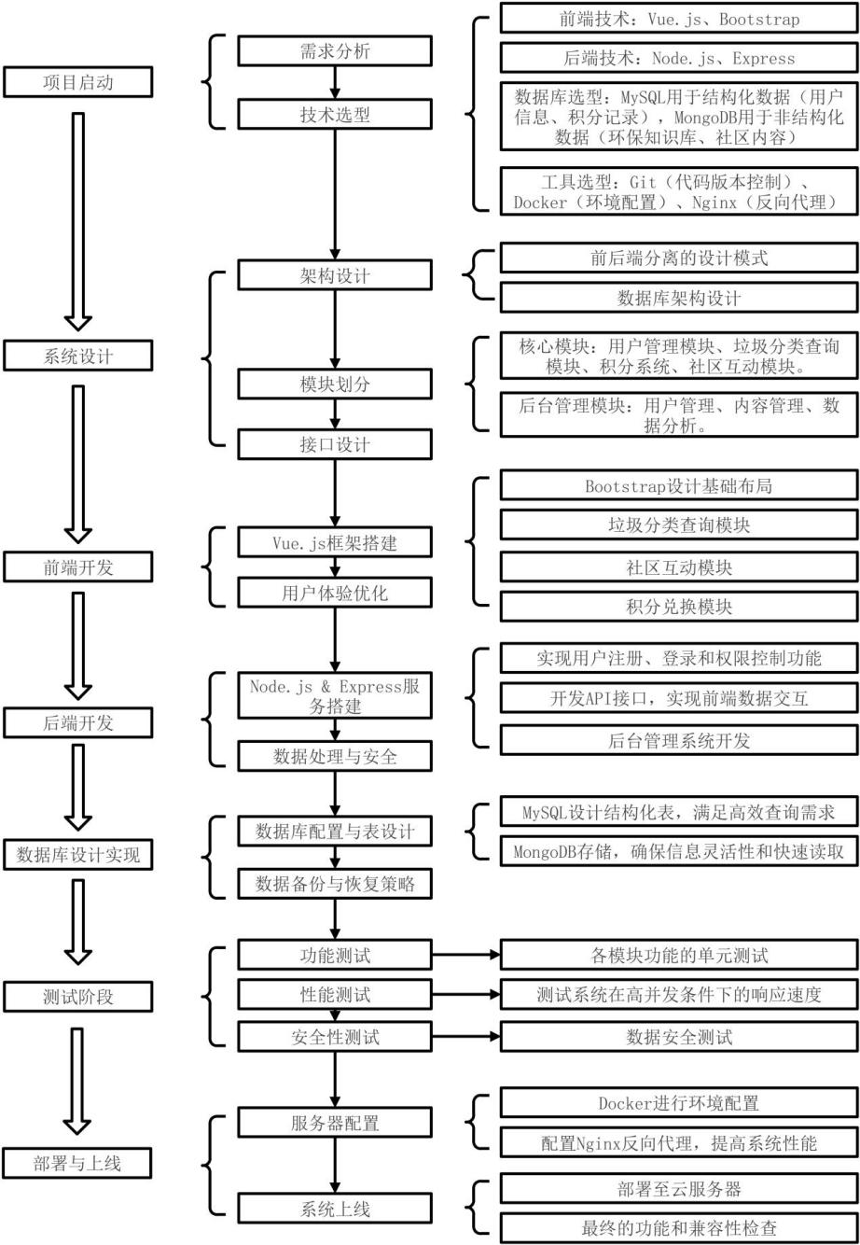

图 1 技术路线图

2.1.2 技术选型与框架优势

前端技术选型：

Vue.js：轻量级且易于上手的前端框架，适合构建单页应用（SPA），提高页面加载速度和用户体验。

Bootstrap：响应式布局框架，确保页面在不同设备上均有良好展示。

jQuery：简化HTML文档遍历和操作，事件处理，动画和Ajax。

后端技术选型：

Node.js：基于Chrome V8引擎的JavaScript运行环境，适合处理高并发的I/O操作，适合构建高性能的网络应用。

Express：灵活的Node.js Web应用框架，提供简洁的API，快速开发Web应用和API。

数据库技术选型：

MySQL：强大的关系型数据库管理系统，支持复杂的查询和事务处理，确保数据的一致性和可靠性。

框架优势：

模块化：Vue.js和Express都支持模块化开发，便于代码组织和功能扩展。

性能：Node.js的非阻塞I/O模型提高了系统的性能，尤其是在高并发场景下。

易于维护：分层架构和模块化设计使得代码易于理解和维护，降低了后期维护成本。

跨平台：Node.js和MySQL都具有良好的跨平台特性，可以在多种操作系统上运行。

社区支持：所选技术都有庞大的社区支持，丰富的资源和工具库，便于解决开发中遇到的问题。

2.2 开发环境与工具

在智能垃圾分类宣传系统的开发过程中，选择合适的操作系统、数据库、开发工具以及技术栈对于确保开发效率和系统性能至关重要。

2.2.1 操作系统与数据库选择

操作系统：

Windows 10：作为开发和部署的主要操作系统，Windows 10 提供了广泛的开发支持、稳定性以及丰富的工具集，适合用于构建现代 Web 应用。

数据库：

MySQL：关系型数据库管理系统，适用于平台用户信息、积分系统、交互数据等结构化数据的存储和管理。MySQL 具备高性能和数据一致性，支持复杂的 SQL 查询和事务处理，确保用户的操作记录和积分数据的可靠性。

2.2.2 开发工具与集成环境

集成开发环境（IDE）：

Visual Studio Code（VS Code）：轻量级、功能强大的集成开发环境，支持多种编程语言和插件，便于代码高效编写和调试。

版本控制：

Gitee：采用 Git 进行版本控制，方便代码的分支管理、多人协作和版本回溯。平台代码存储在 Git 仓库中，可以进行敏捷开发，便于迭代和快速更新。

2.2.3 前端与后端技术栈

前端技术栈：

Vue.js：轻量级、性能高的前端框架，适合快速构建响应式和动态用户界面。Vue.js 的组件化设计便于系统模块的重用和功能扩展。

Bootstrap：功能强大的前端 CSS 框架，支持移动端和 PC 端的响应式布局，确保界面美观且在不同设备上具有一致的用户体验。

jQuery：简化 HTML 文档遍历和操作，事件处理，动画和 Ajax，提高开发效率。

HTML/CSS：构建网页内容和样式的基础技术，用于创建结构化内容和视觉效果。

后端技术栈：

Node.js：基于 Chrome V8 引擎的 JavaScript 运行环境，用于构建高性能的网络应用和服务器端开发。

Express：基于 Node.js 的轻量级、灵活的 Web 应用框架，提供简洁的 API，快速定义路由、处理请求和响应，构建 Web 应用和 API 服务。

2.3 关键技术介绍

智能垃圾分类宣传系统的核心功能和用户体验依赖于一系列先进技术的集成和应用。以下是系统所采用的关键技术的详细介绍：

2.3.1 AI图像识别技术

AI图像识别技术是系统提供直观用户交互和快速分类建议的关键。这项技术利用机器学习和模式识别的原理，使系统能够自动识别上传图片中的物品，并确定其所属的垃圾类别。

**技术实现**：系统采用先进的深度学习框架，如TensorFlow或PyTorch，构建卷积神经网络（CNN）模型。通过大量标注的图像数据训练，模型学习到如何从图像中提取关键特征，并将其映射到预定义的垃圾分类标签上。

**优化与准确性**：为了提高识别的准确性和鲁棒性，系统不断通过新数据对模型进行微调和优化。此外，系统还能够处理不同光照条件、背景噪声和物品部分遮挡的情况。

**用户体验**：AI图像识别技术大大简化了用户的分类查询流程，用户无需手动输入文字，只需拍照即可获得分类结果，极大提升了系统的易用性和用户满意度。

2.3.2 语音识别与交互技术

语音识别与交互技术为用户提供了一种自然的交互方式，使得查询过程更加便捷，尤其是对于视觉障碍者或在忙碌时需要快速查询的用户。

**技术基础**：系统整合了语音识别API，如Google Speech-to-Text或IBM Watson Speech to Text，将用户的语音指令转换为文本查询，然后通过数据库检索相关信息。

**交互流程**：用户通过语音提出分类问题，系统不仅能够以文本形式显示分类结果，还能够通过语音合成技术（Text-to-Speech, TTS）将结果读出，实现真正的语音交互体验。

**多语言支持**：为了服务更广泛的用户群体，系统支持多种语言的语音识别和交互，包括但不限于普通话、英语等，增强了系统的国际化服务能力。

2.3.3 数据库设计与管理技术

数据库是系统存储和处理数据的基石。一个设计良好的数据库对于保证系统性能、数据完整性和安全性至关重要。

**数据库设计**：系统采用MySQL关系型数据库，设计了规范化的数据库模式，以避免数据冗余和保持数据一致性。数据库包含了用户信息表、垃圾分类表、积分记录表等多个数据表，并通过外键等约束确保数据的引用完整性。

**数据管理**：系统实现了一套高效的数据管理策略，包括数据备份、恢复、迁移和同步等操作，以保护数据不受意外丢失或损坏的影响。同时，系统还定期对数据库进行维护和优化，以提高查询效率和存储性能。

**安全措施**：为了保护用户数据和防止未授权访问，系统在数据库层面实施了严格的安全措施，包括数据加密、访问控制和审计日志等，确保所有数据操作都是安全和合规的。

第3章 系统的需求分析及设计

3.1 需求分析

3.1.1功能性需求

功能性需求主要关注系统在用户操作和平台服务上必须实现的功能模块。具体包括以下几个方面：

1．用户注册与登录

注册功能：用户通过手机号、邮箱或社交媒体账号注册，完成身份验证并创建个人账号。

登录功能：支持用户名/密码登录以及社交媒体登录。

账号管理：用户可以修改个人信息，重置密码，并设置隐私权限控制资料公开范围。

2．垃圾分类查询工具

文字查询：用户通过输入垃圾名称或关键词，系统即时返回垃圾分类的具体类别（如可回收物、厨余垃圾、有害垃圾、其他垃圾等）。

图片识别：支持用户拍摄或上传垃圾照片，通过图像识别技术判断垃圾类型，并提供对应的分类建议。

语音助手：用户可以通过语音询问垃圾分类问题，系统识别语音内容后进行语音回复或文本显示垃圾分类建议。

3．环保知识与分类政策解读

环保知识库：系统提供垃圾分类知识库，包括详细的分类标准、分类方法，以及环保知识。内容以图文并茂的形式展示，定期更新。

政策解读模块：提供国家及地区垃圾分类政策的详细解读，并将政策信息用易于理解的形式展现给用户。

4．互动社区与交流论坛

用户交流：用户可以在社区发布分类经验、分享环保心得，或参与问答。

活动组织：支持社区发起垃圾分类、环保主题活动，用户可查看活动详情、报名并参与互动。

问题求助：用户可以在社区发布垃圾分类相关问题，其他用户或专家可给予解答，提升社区互动性。

5．教育学习模块

知识问答：系统提供垃圾分类知识问答，通过选择题、填空题等形式测试用户的环保知识水平。

小游戏：如“拖拽分类”游戏，用户需将垃圾拖入正确分类桶中，帮助用户在娱乐中学习分类知识。

6．积分奖励机制

积分获取：用户通过完成正确的垃圾分类操作、参与社区活动、完成知识问答等行为获得积分奖励。

积分兑换：用户可用积分兑换平台提供的环保商品或服务，积分商城根据用户兴趣推送兑换信息。

成就系统：记录用户的环保成就，并根据成就等级颁发徽章，提高用户的参与感和成就感。

7．后台管理功能

用户管理：管理员可以查看和管理用户信息、操作权限，以及处理用户投诉和反馈。

内容管理：支持管理员对分类知识库内容、政策解读和社区论坛内容进行发布、更新和审核。

数据分析与报告：系统生成用户行为数据的分析报告，为平台运营和功能优化提供支持。包括用户活跃度、垃圾分类操作频率、知识库访问量等。

3.1.2非功能性需求

非功能性需求主要关注系统在性能、可靠性和用户体验等方面的质量需求，确保系统的稳定性、安全性和易用性。

1．性能需求

响应速度：系统需在2秒内响应用户的垃圾分类查询请求（如文字查询、图片识别和语音识别），确保用户体验流畅。

高并发支持：系统需支持多名用户同时在线的访问请求，能够在高峰期维持良好的运行状态。

快速检索：用户在知识库中搜索垃圾分类标准或政策解读时，系统需在3秒内返回查询结果。

2．可用性需求

跨平台支持：系统应支持多种设备的访问，保证界面的响应式设计。

系统可用性：系统应具备全年365天、每天24小时的运行能力，确保用户随时可以访问和使用。

容错机制：系统需具备一定的容错能力，对于突发的操作错误或异常输入应进行有效的错误提示和引导。

3．安全性需求

用户隐私保护：系统需确保用户信息（如注册信息、积分记录等）的加密存储，保障用户隐私。

数据安全性：采取HTTPS加密传输、数据库权限控制等措施，防止数据泄露和非法访问。

访问控制：用户访问需通过身份验证，管理员具有不同权限等级，确保数据的访问安全性。

4．扩展性需求

模块化设计：系统采用模块化架构，便于后续功能扩展和第三方服务的接入。各模块（如垃圾分类查询工具、积分系统、社区模块）需能够独立升级、扩展。

第三方API集成：系统应支持与外部环保机构、政府部门的API接口集成，便于共享垃圾分类数据和政策更新信息。

5．用户体验需求

界面友好性：系统界面简洁、直观，操作流程应符合用户习惯，关键功能（如查询、积分获取）设计为一键操作。

实时反馈：用户在完成垃圾分类查询或兑换积分时，系统需即时反馈操作结果，提升用户体验。

多语言支持：系统提供简体中文、繁体中文和英语界面，方便不同地区用户的使用。

6．维护性需求

日志记录：系统应记录用户操作日志和管理员管理操作日志，以备日后维护和排查问题。

自动更新机制：支持定期对系统进行自动升级和补丁修复，保障系统安全性和稳定性。

开发文档与用户手册：系统需提供详细的开发文档和用户手册，便于后续维护和用户学习使用。

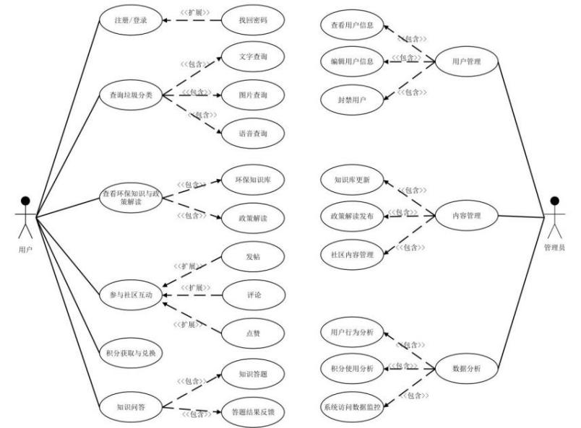

图 2用例图

3.2 系统设计

智能垃圾分类宣传系统的业务流程主要围绕用户的日常使用展开。用户通过文字、图片或语音等方式获取垃圾分类信息，并通过互动学习和社区互动增强环保意识，同时通过积分系统参与垃圾分类实践。平台运营方负责内容的更新、活动的发布以及系统的维护。主业务流程图如图 3。

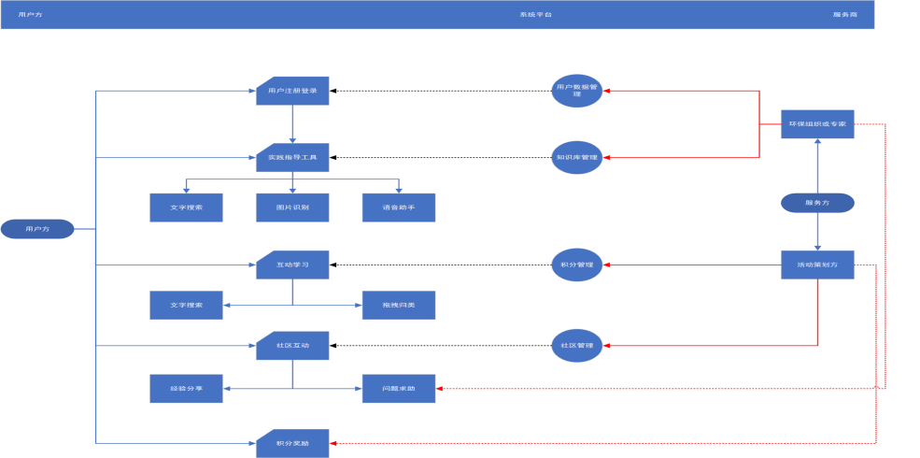

图3主业务流程图

上图中符号含义如表 1。

表 1 业务流程图的符号说明

|  |  |
| --- | --- |
| 符号 | 说明 |
|  | 系统平台与服务商方的交互 |
|  | 用户方与服务商方的交互 |
|  | 用户方与系统平台的交互 |
|  | 各主要业务流程 |

从用户发起的操作到系统平台的处理，所有动作都在系统平台的支持下完成。无论是用户的学习、互动还是积分兑换，系统平台是连接用户和服务商的关键枢纽。服务商通过系统平台发布信息，系统平台管理和发布内容给用户，并提供反馈和分析。通过社区和活动，用户方与服务商方直接互动，专家答疑解惑，用户通过活动增强参与感。详细的业务流程表如表 2。

表 2 具体业务流程表

|  |  |  |  |  |
| --- | --- | --- | --- | --- |
| 业务流程 | 业务流程事件 | 业务涉及对象 | 前置流程 | 业务详细介绍 |
| 1 | 用户注册登录 | 用户方、系统平台 | 无 | 用户通过手机号/第三方平台注册，系统验证身份并存储用户数据。 |
| 2 | 实践指导工具选择 | 实践指导工具选择 | 1 | 用户选择文字、图片或语音助手工具，系统通过知识库提供分类信息。 |
| 3 | 知识库查询与更新 | 系统平台、服务商 | 2 | 服务商提供政策、分类信息，系统定期更新知识库，确保信息时效性。 |
| 4 | 社区互动发布帖子 | 用户方、系统平台 | 2 | 用户在社区发布经验分享或提问，系统审核后允许帖子展示。 |
| 5 | 积分管理及兑换 | 用户方、系统平台 | 4 | 系统记录用户的学习和互动积分，用户可以通过积分商城进行兑换。 |
| 6 | 服务商提供环保活动策划 | 服务商方、系统平台 | 无 | 服务商策划线上/线下环保活动，系统展示活动详情并提供报名入口。 |

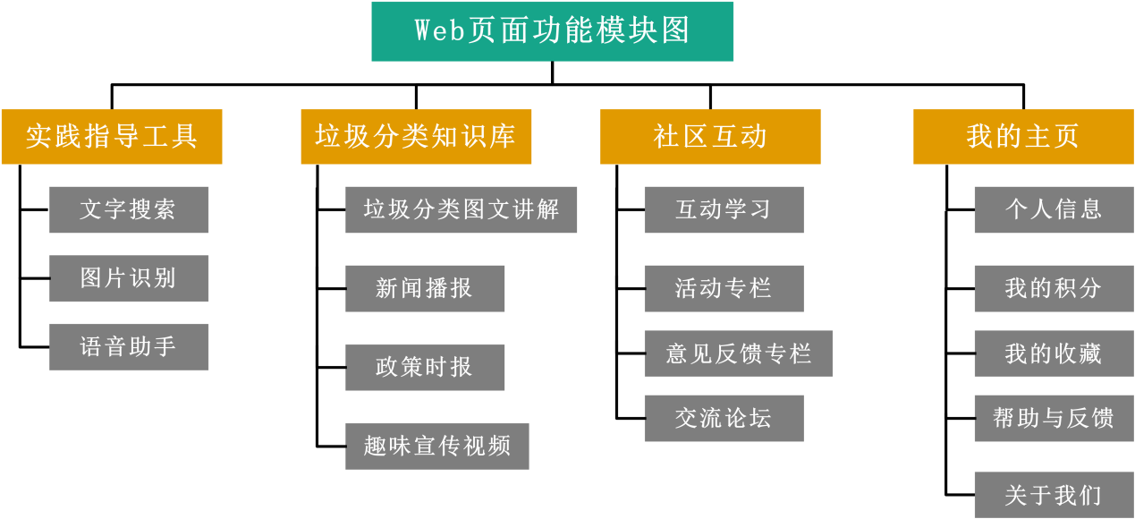

图 4 web页面功能模块图

Web端的功能模块图分为四大模块，分别为实践指导工具、垃圾分类知识库、社区互动以及我的主页的管理。具体功能如下：

1. 实践指导工具

(1) 文字搜索：

用户可以通过输入垃圾名称或相关描述来获取垃圾分类信息。系统会根据用户的输入快速返回对应的垃圾分类结果，比如可回收物、有害垃圾、湿垃圾（厨余垃圾）、干垃圾（其他垃圾）等。

(2) 图片识别：

允许用户通过手机或其他设备拍摄需要分类的物品照片并上传至系统。利用AI技术对上传的照片进行分析处理，识别出物体类型，并据此给出正确的分类建议。如果识别出现偏差，系统能够及时指出可能存在的问题，并给予正确的分类指导。

(3) 语音助手：

用户可以直接用声音询问有关某种垃圾如何分类的问题。对于视力不佳或者不方便阅读屏幕内容的用户来说，该功能可以将所有重要的信息都通过语音方式传达给他们。

2.垃圾分类知识库

垃圾分类知识库模块旨在通过丰富多样的内容形式，为用户提供全面而深入的垃圾分类相关信息。在这个模块中，用户可以找到图文并茂的讲解资料，这些资料详细介绍了各类垃圾的具体分类方法及其背后的原因，帮助大家更好地理解为什么需要进行垃圾分类以及如何正确操作。此外，新闻播报部分则定期更新国内外关于垃圾分类的最新动态、成功案例及挑战等信息，让用户能够紧跟时代步伐，了解到世界各地在这一领域所取得的进步和面临的难题。政策时报专注于解读国家和地区层面发布的相关政策法规，用通俗易懂的语言向公众普及官方指导思想和具体实施措施，增强大家遵守规则的意识。最后，趣味宣传视频以轻松幽默的方式呈现垃圾分类知识，利用动画、真人演示等形式吸引不同年龄层观众的兴趣，尤其是青少年群体，让他们在娱乐中学习到宝贵的知识，从而激发更多人参与到环保行动中来。整个知识库不仅是一个信息查询平台，更是一座连接政府、社会和个人之间的桥梁，共同推动构建更加绿色和谐的生活环境。

3.社区互动

社区互动模块旨在通过多种方式促进用户之间的交流与合作，同时增强垃圾分类的知识学习体验。这个模块不仅提供了一个平台让用户可以分享经验、参与活动，还鼓励大家提出建议和反馈，共同推进垃圾分类事业的发展。

（1）互动学习：

设计一系列以垃圾分类为主题的教育游戏，比如分类挑战赛、知识问答等，使学习过程更加生动有趣。设立积分或徽章系统来激励玩家积极参与，完成特定任务后可获得相应奖励，激发用户的成就感。根据不同年龄段及知识水平设置游戏难度等级，确保每位参与者都能找到适合自己的挑战。

（2）交流论坛：

创建一个自由度较高的在线空间供所有注册成员就感兴趣的话题展开讨论，不限于技术问题也可以是日常生活中遇到的困惑。邀请专业人士入驻论坛，针对复杂难解的问题给出专业解答，提高信息质量。制定明确的行为准则维护良好的讨论氛围，禁止任何形式的不当言论出现，确保每位参与者都能在一个友好和谐的环境中交流心得。

（3）活动专栏：

如专题讲座、工作坊、实地考察等，邀请专家讲解相关知识，并组织实践活动加深理解。开展各类创意比赛，例如最佳回收利用项目评选、环保小发明征集等，鼓励创新思维。为参与者提供一个展示自己作品的空间，无论是照片、视频还是文字描述，都可以在此分享给更多人看。

（4）意见反馈专栏：

设立专门渠道让使用者能够方便地提交对于系统功能改进的意见或者使用过程中遇到的问题。建立一套有效的处理机制，保证每条反馈都能得到及时回复，并根据实际情况作出调整优化。定期公布反馈处理进展报告，保持沟通渠道畅通无阻，增强用户的信任感。

4.我的主页

用户可以编辑和完善个人资料，如昵称、头像等基本信息，并设置隐私权限来控制哪些信息对外公开。展示用户在互动学习小游戏中的成绩和完成情况，以及通过图文讲解、视频等内容的学习进度，帮助用户了解自己在垃圾分类知识上的掌握程度。列出用户获得的所有成就徽章、积分或奖励，激励用户持续参与学习和互动。允许用户保存感兴趣的文章、视频或其他资源，方便日后查阅。显示用户提交的意见建议及其处理状态，确保透明度并鼓励积极参与改进过程。集中展示来自系统的最新消息、活动邀请、更新提醒等重要信息，保持用户对平台动态的关注。

后台管理端用于对整个智能垃圾分类宣传系统进行管理，管理人员可以在后台管理端实现查找信息、统计数据、活动管理等多项功能。

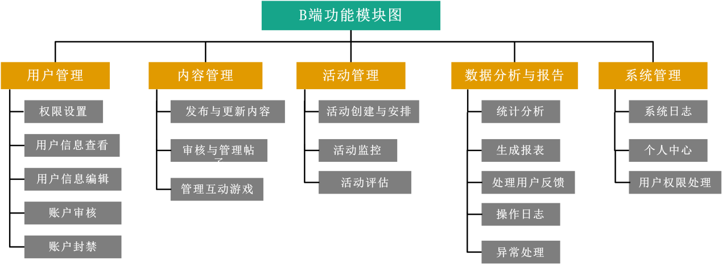

图 5 后台管理端功能模块图

本项目的后台管理端功能模块分为5大块，分别为用户管理、内容管理、活动管理、数据分析与报告以及系统管理。

用户管理

（1）用户信息查看与编辑：

管理员可以查看所有注册用户的详细信息，如用户名、邮箱、注册日期等，并根据需要进行编辑或更新。这有助于保持用户资料的准确性和完整性。

（2）账户审核：

对于新注册的用户，管理员可以进行审核，确保其提供的信息真实有效，防止虚假账户的创建。此外，还可以通过邮件或短信验证等方式进一步确认用户身份。

（3）权限设置：

为不同用户分配相应的访问权限和操作权限，例如普通用户、版主、管理员等。这样可以确保每个用户只能访问与其角色相匹配的功能和内容。

（4）账户封禁：

管理员有权暂停或激活用户账户，对于违反社区规则的用户，可以采取临时封禁或永久封号的措施。同时，也可以对长时间未登录的账户进行清理，以优化系统资源。

内容管理

（1）发布与更新内容：

管理员可以创建并发布新的图文讲解、新闻播报、政策时报以及趣味宣传视频等内容。这包括撰写文章、上传图片和视频等多媒体资料。对于已经发布的资料，管理员可以根据最新的垃圾分类标准或用户反馈进行修改和完善，保持信息的准确性。为每篇内容设置合适的分类和标签，方便用户通过关键词搜索快速找到相关信息。

（2）审核与管理帖子：

对用户在论坛上发布的帖子进行预审，检查其是否符合社区规则，如无违规内容、不包含广告或敏感信息等。审查用户在帖子下的评论，防止不当言论或垃圾信息的出现，并有权删除这些内容。处理用户提交的关于帖子或评论的举报，调查后采取适当的措施，如警告、删除内容或封禁账号。挑选高质量的内容标记为“精华”，增加其曝光度，鼓励更多有价值的讨论。

（3）管理互动游戏：

调整小游戏的各项参数，例如难度级别（初级、中级、高级）、计时机制、积分规则等，以适应不同年龄段和知识水平的用户。设置游戏中的奖励体系，如积分、徽章、虚拟物品等，激励用户参与并完成挑战。收集用户的游戏数据，如参与次数、完成率、平均得分等，帮助优化游戏设计和用户体验。

**活动管理**

活动管理模块专注于策划、组织和跟踪各类线上线下活动，旨在增强用户参与度并推广垃圾分类知识。管理员可以通过这一模块创建新的活动，包括但不限于讲座、工作坊、竞赛等，并设置详细的活动信息，如时间、地点、参与方式等。在活动期间，管理员可以监控报名情况、参与者互动及反馈，并根据需要调整活动安排。活动结束后，通过收集数据和用户反馈，评估活动效果，为未来活动提供改进建议。

**数据分析与报告**

数据分析与报告模块帮助管理员深入了解用户行为模式和系统性能，从而做出基于数据驱动的决策。这个模块提供了多种维度的数据统计功能，例如用户访问量、活跃用户数、最受欢迎的内容类型等。通过可视化图表展示这些数据，使得趋势分析变得直观易懂。此外，该模块还能自动生成定期报告，总结一段时间内的关键指标变化和发展趋势，为优化服务、改进用户体验提供依据。管理员可以根据这些报告识别出潜在的问题区域，并制定相应的策略来提高系统的整体效率和服务质量。

**系统管理**

该模块主要针对后台管理端系统以及管理人员对用户的信息管理。主要分为：系统日志、用户权限管理以及个人中心3大功能。便于管理人员查看系统日志、权限管理以及对个人信息进行修改、查看、设定与管理。

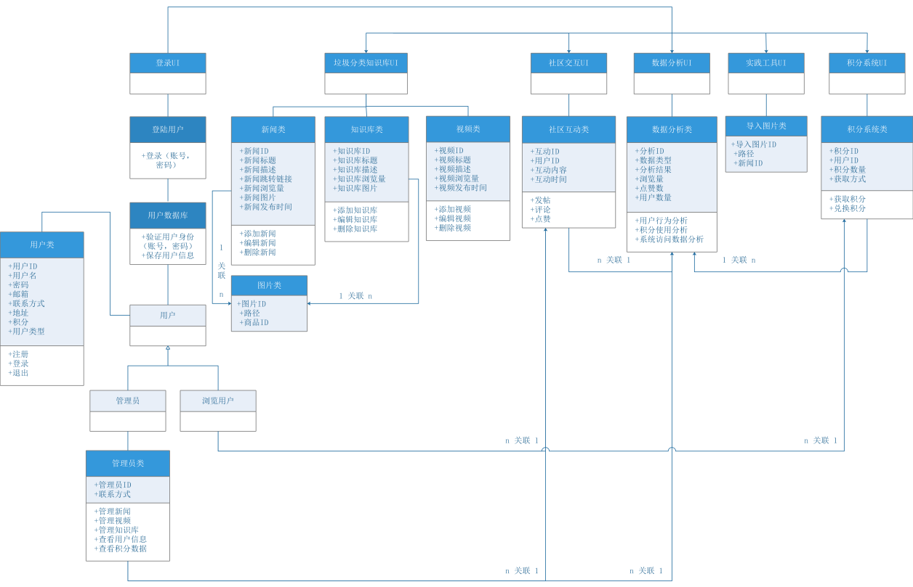

图6类图

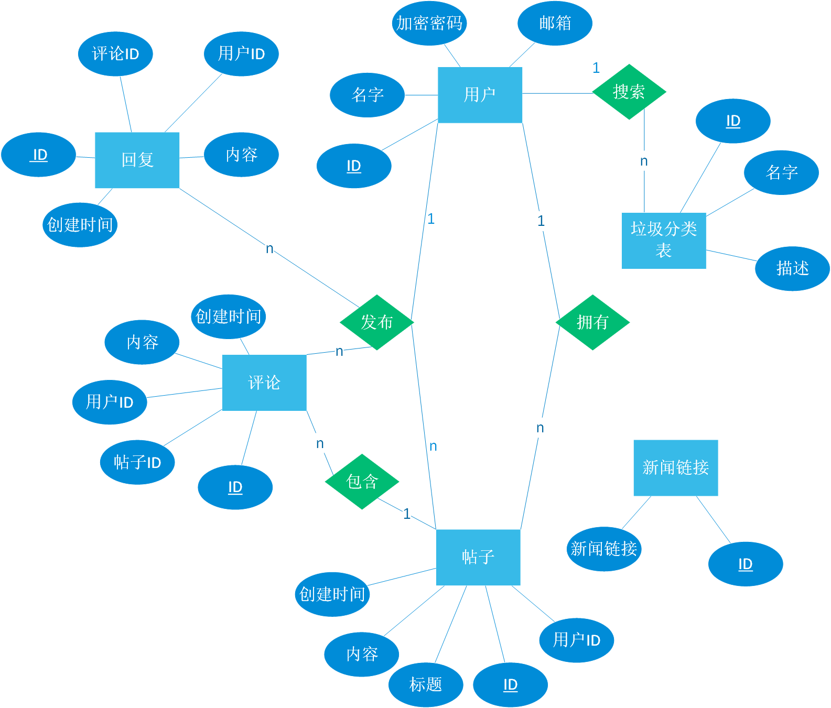

图7 E-R图

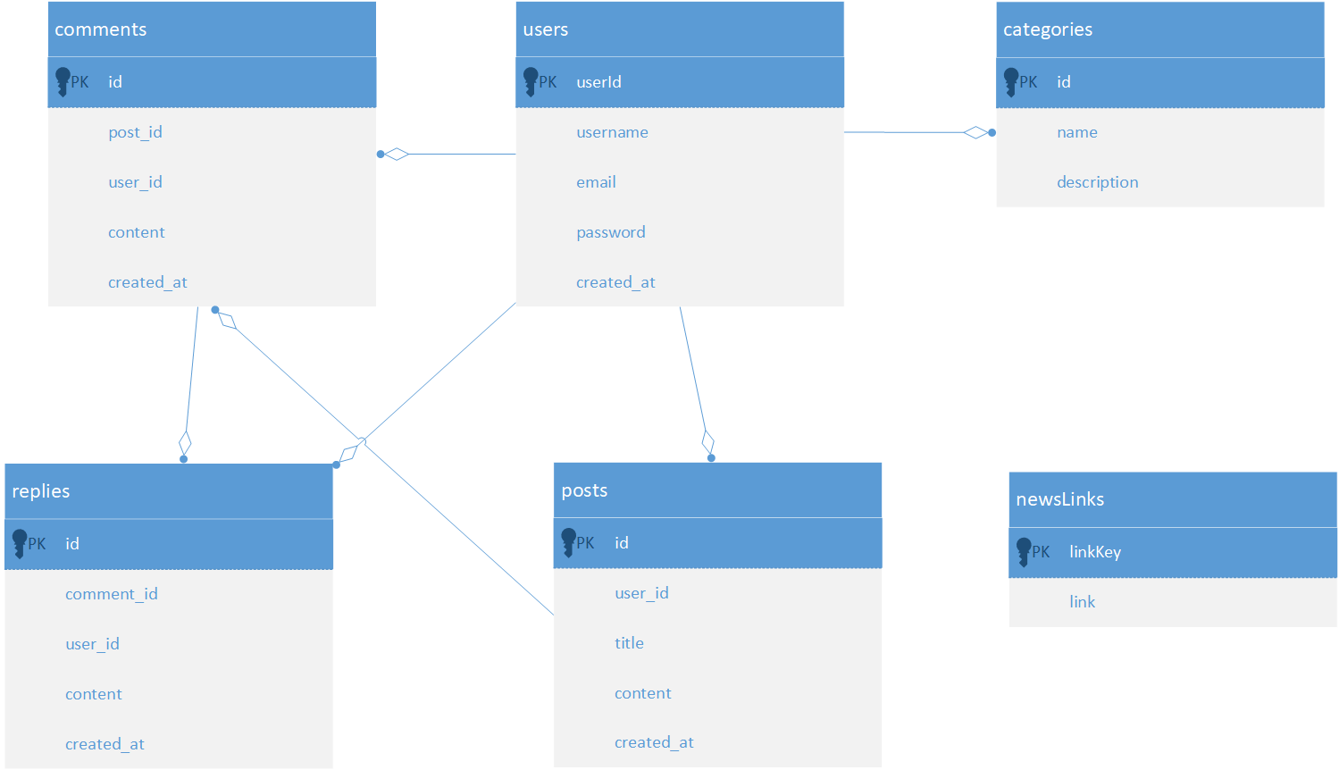

图8 关系图

第4章 管理系统的实现

4.1 前端实现

登录界面如图9所示。

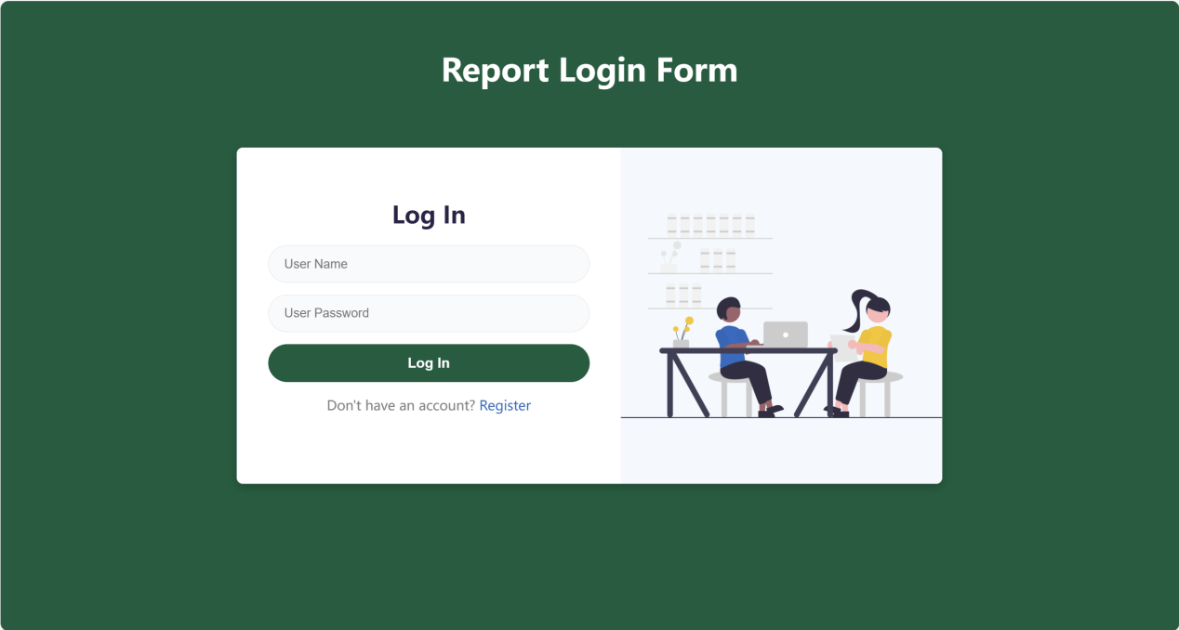

图9登录

注册界面如图10所示。

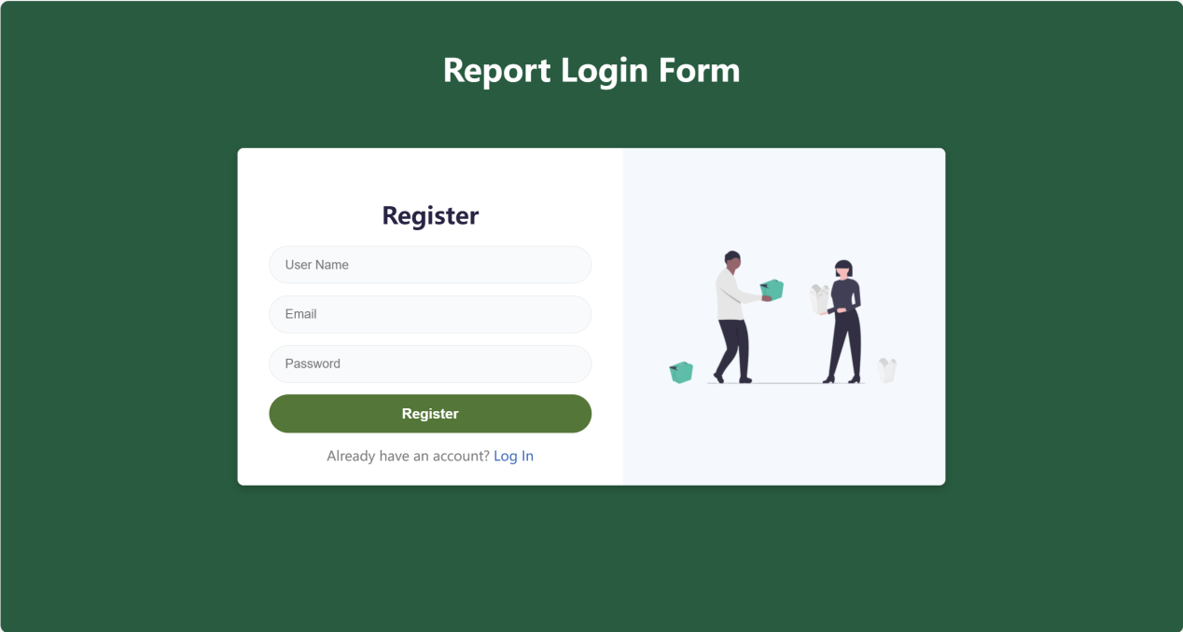

图10注册

互动学习界面如图11所示。

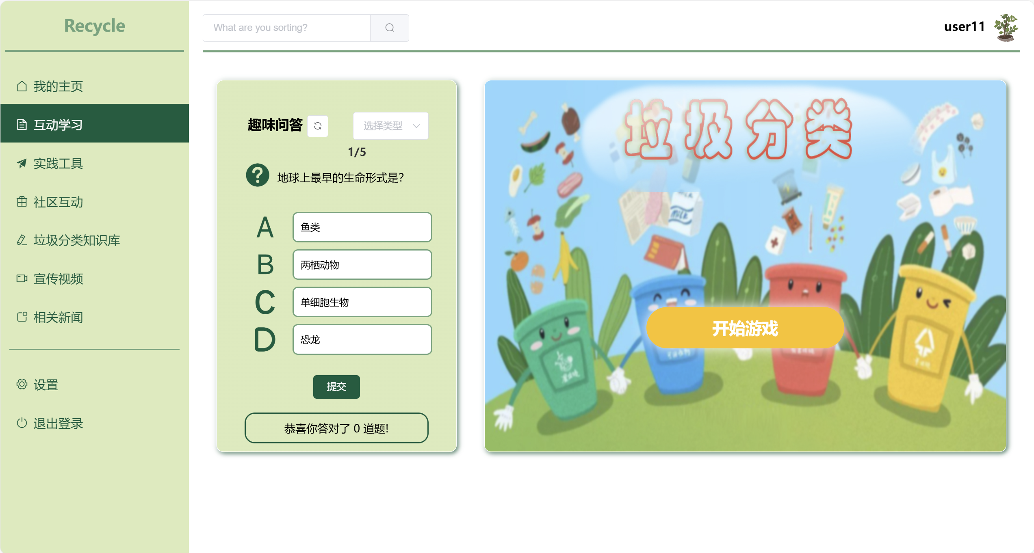

图11互动学习

垃圾分类游戏界面1如图12所示。



图12垃圾分类游戏界面1

1. 垃圾分类游戏界面2如图13所示。

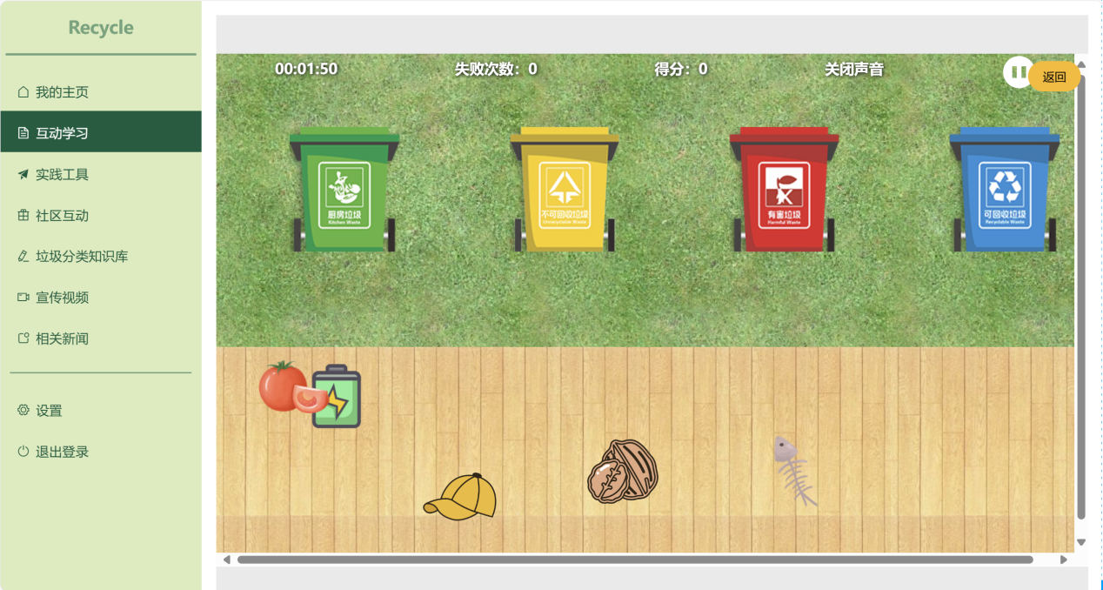

图13垃圾分类游戏界面2

垃圾分类知识库界面如图14所示。

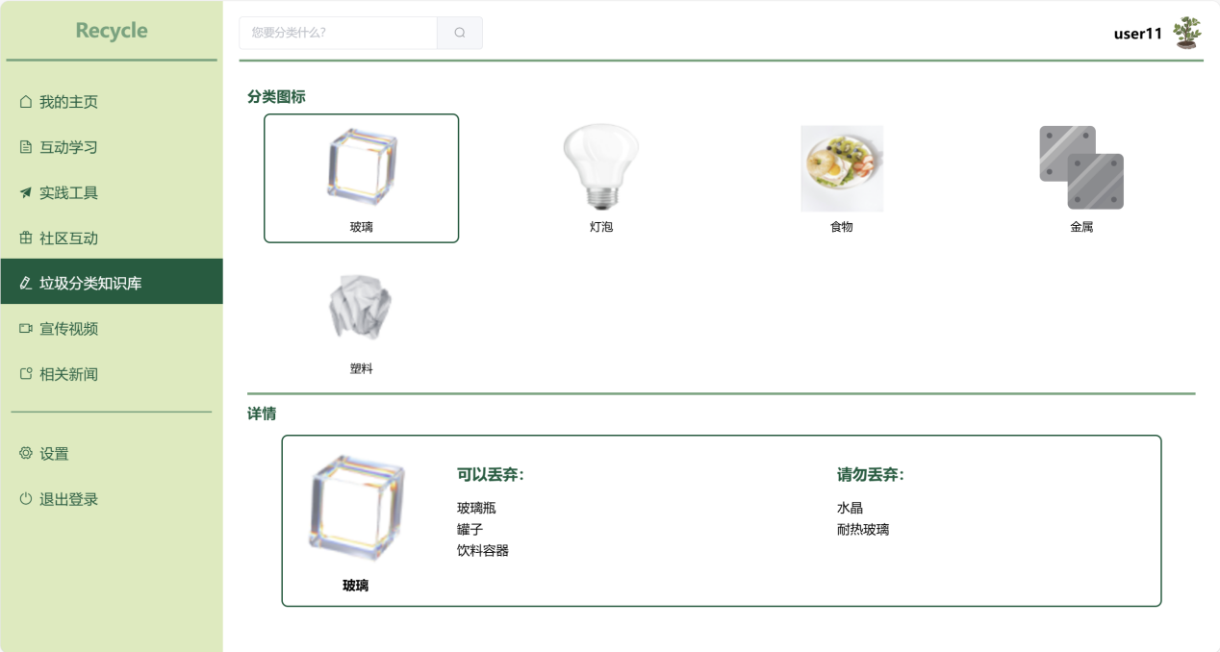

图14垃圾分类知识库

社区互动界面如图15所示。

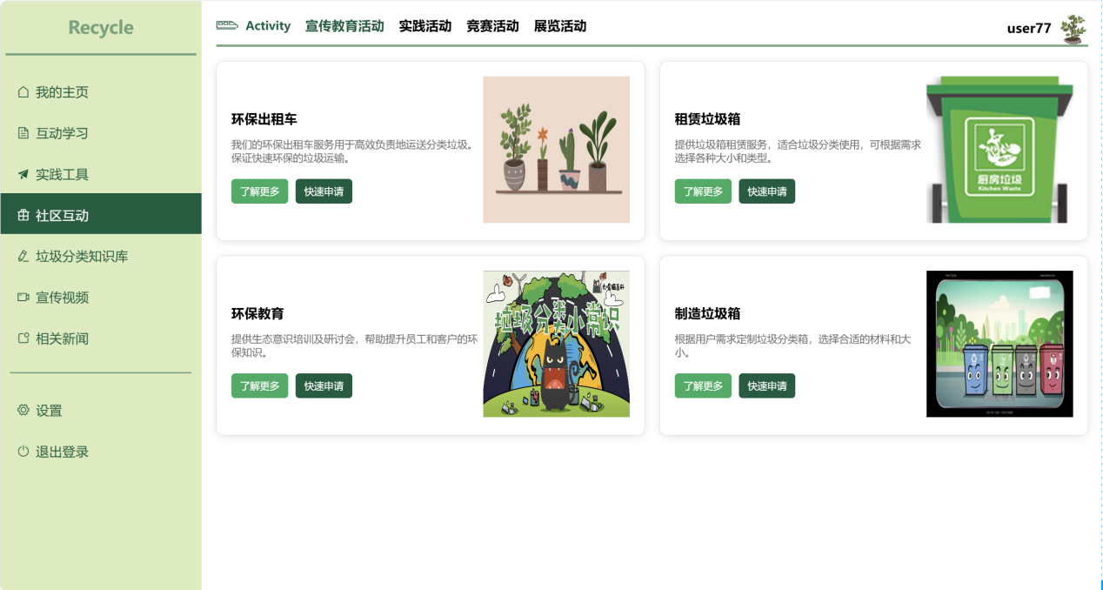

图15社区互动

识别垃圾界面如图16所示。

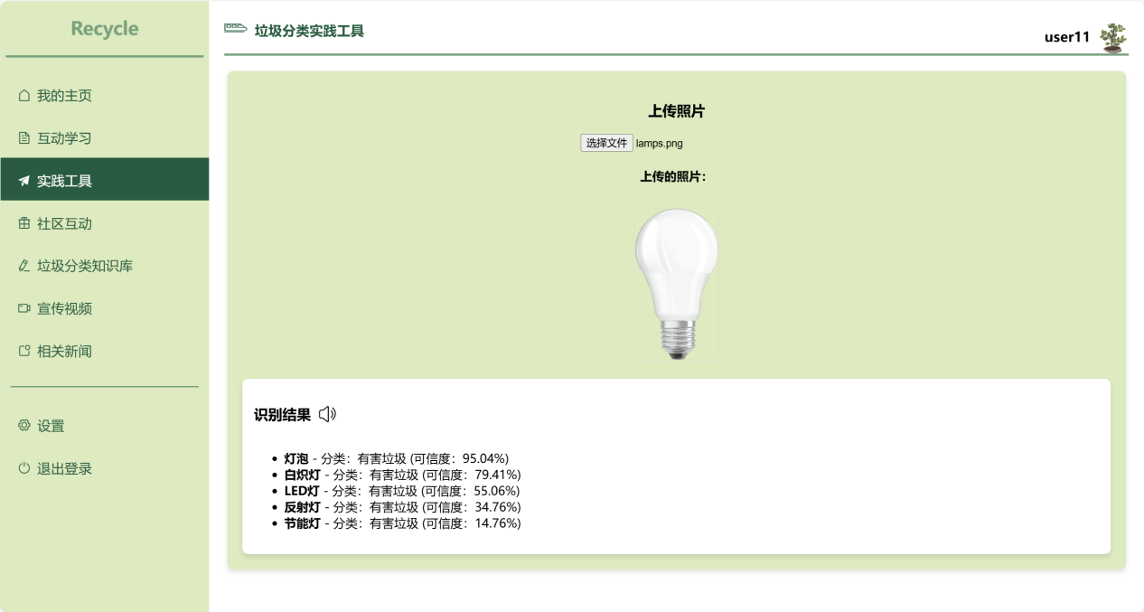

图16识别垃圾

我的主页界面如图17所示。

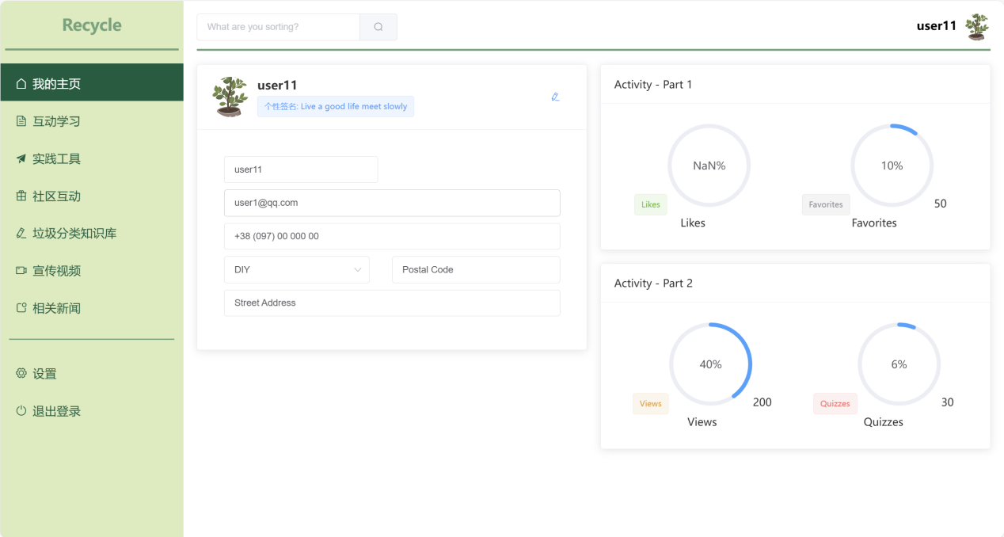

图17我的主页

相关新闻界面如图18所示。

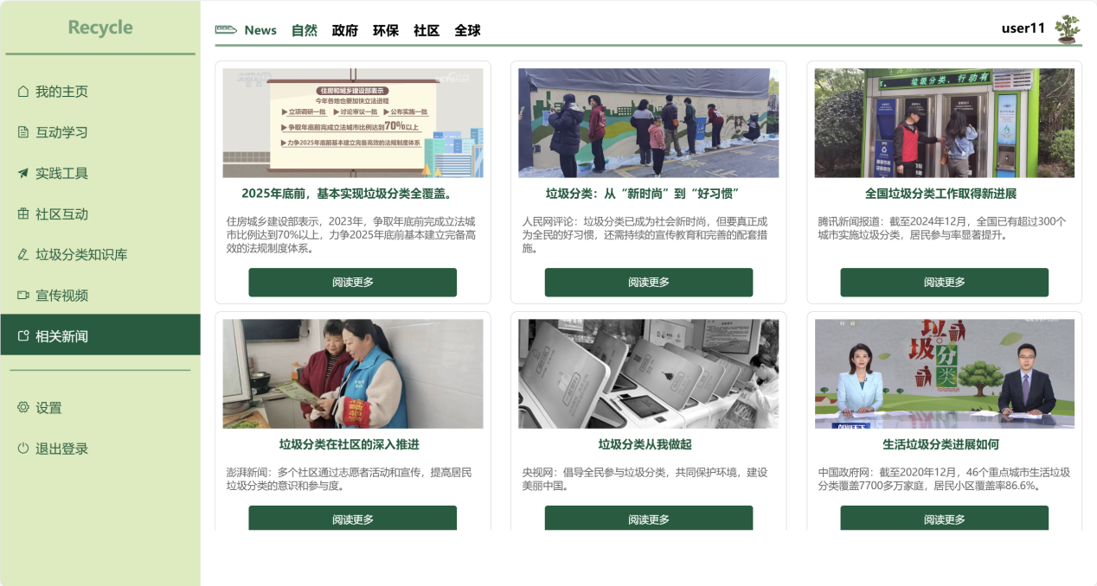

图18相关新闻

宣传视频界面如图19所示。

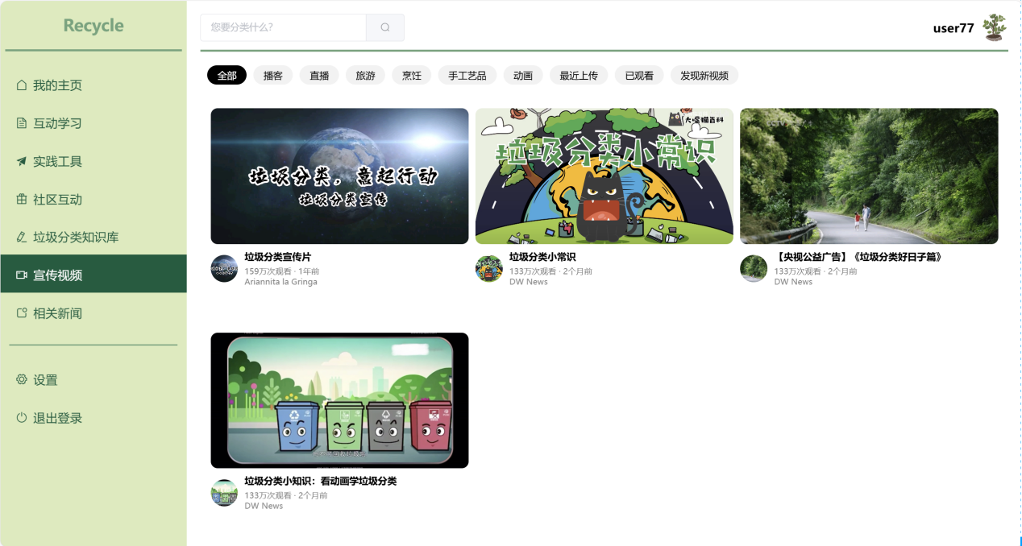

图19宣传视频

宣传视频详情界面如图20所示。

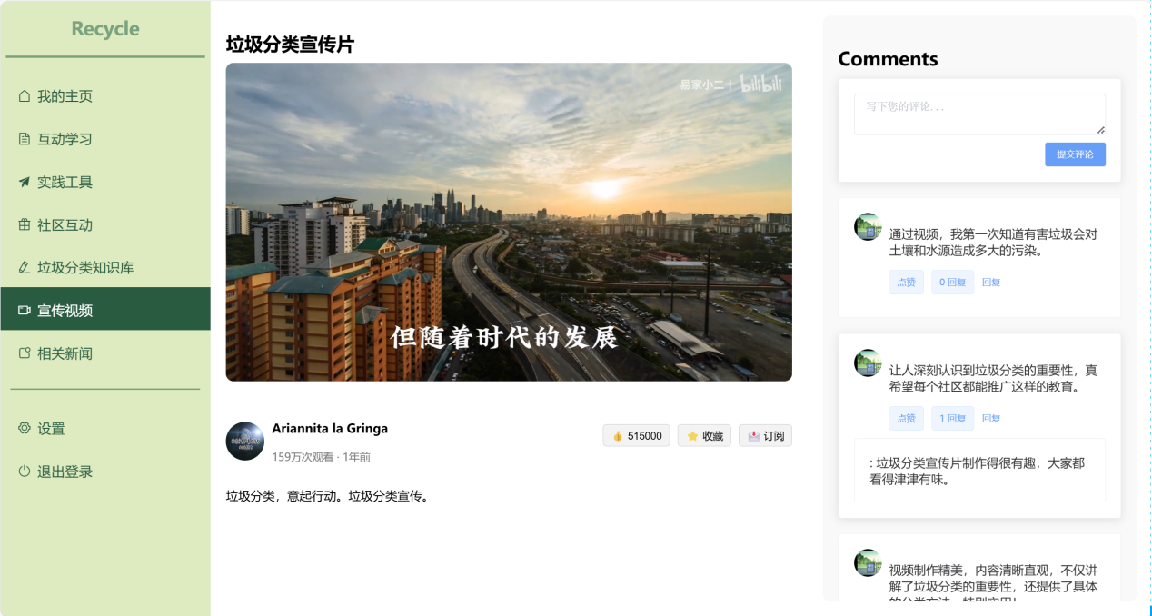

图20宣传视频详情

知识库搜索界面如图21所示。

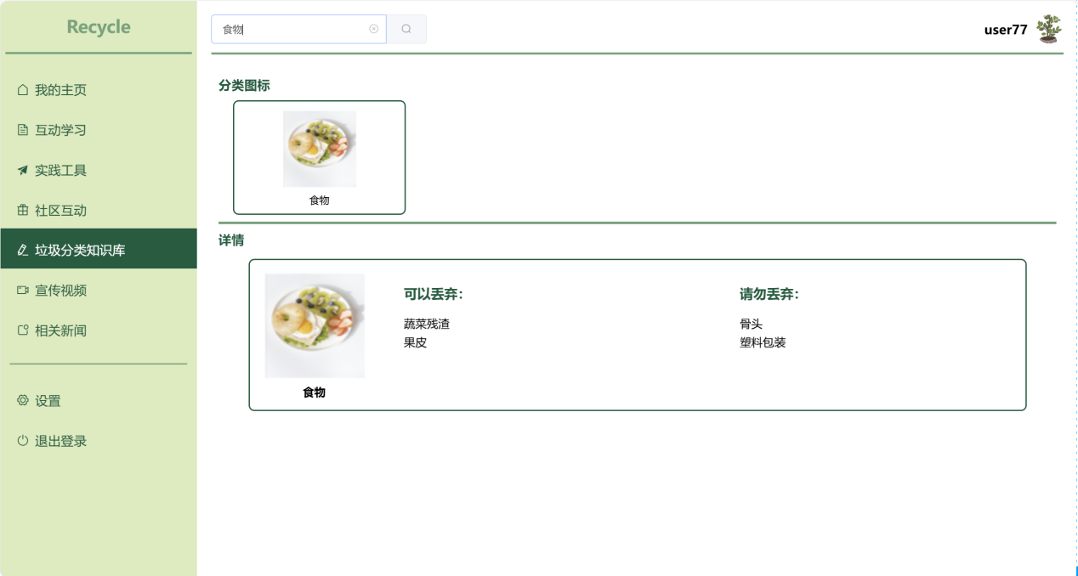

图21知识库搜索

4.2 后端实现

4.2.1登陆注册

（1）注册

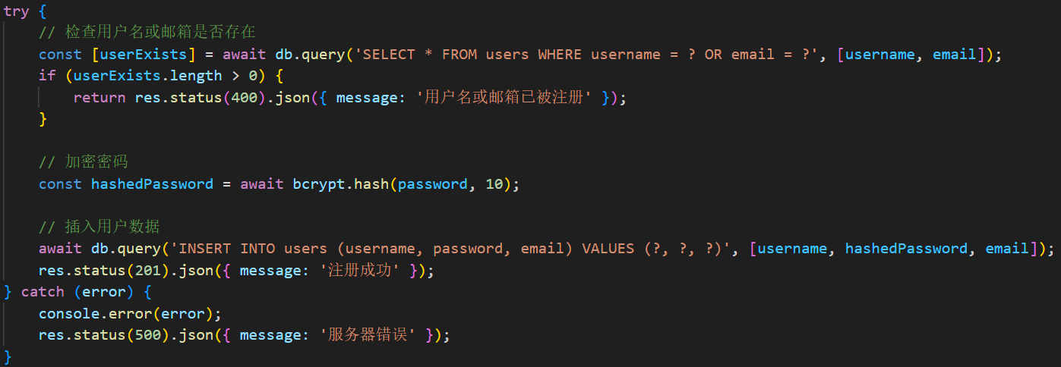

注册使用了对数据库的增加与查找，并且使用加密中间件，将密码加密存入数据库。

（2）登录

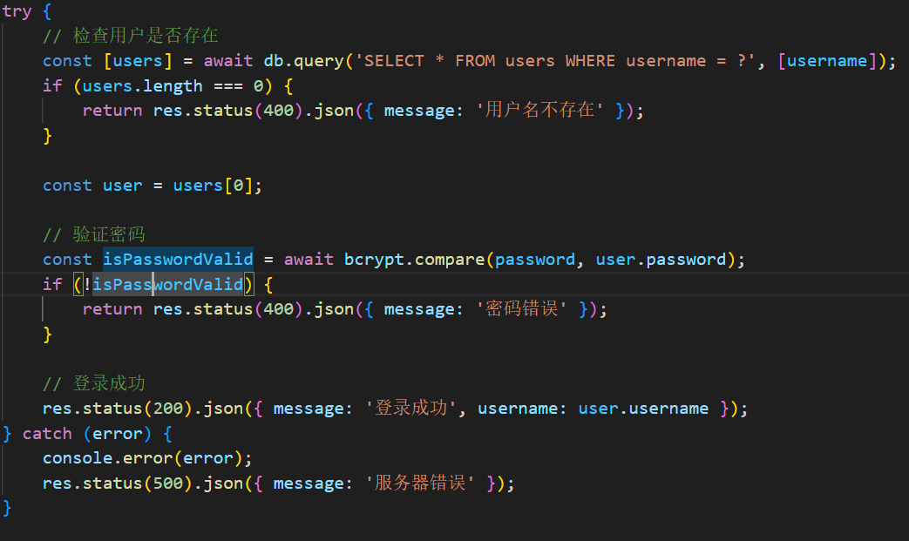

登录对数据库中账户密码进行匹配，同样通过中间件解密，匹配成功即可登录。

4.2.2实践工具

实践工具主要实现垃圾图像识别与分类以及语音播报，前端传输照片，后端获取并通过图像识别api获取识别结果，将识别结果以及MP3文件经过后端垃圾分类映射表后返回前端。

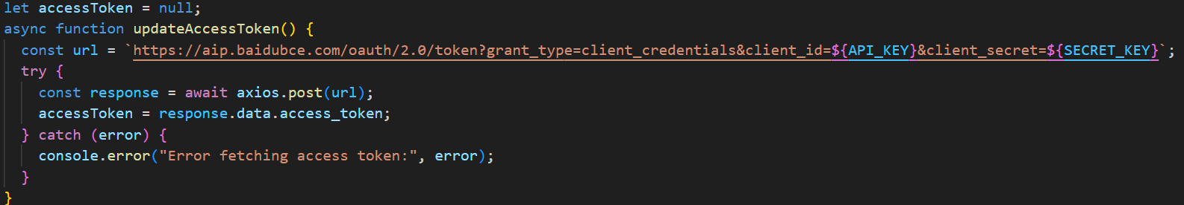

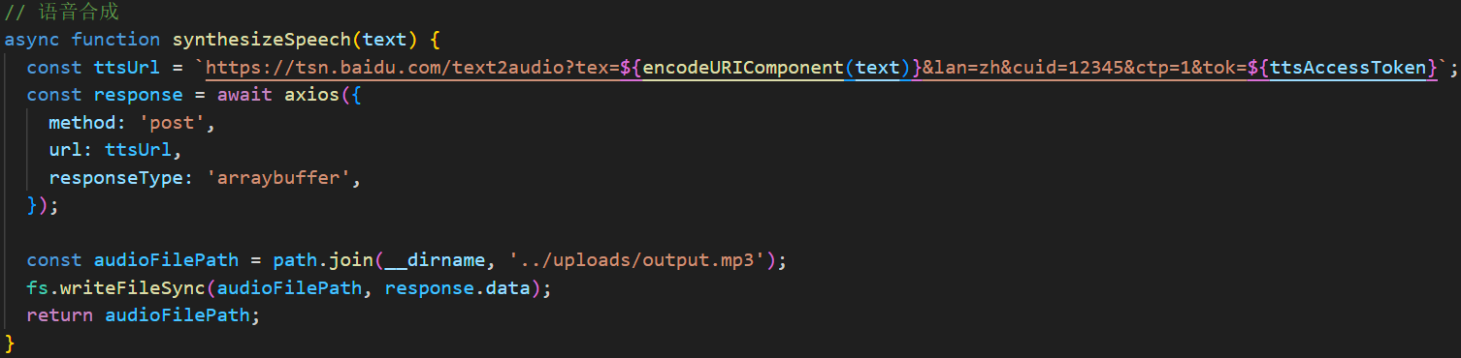

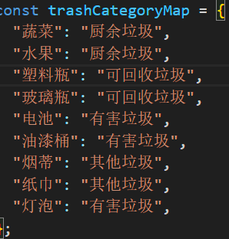

4.2.3新闻链接

前端点击链接，获取后端发送的链接数据，随后进行页面跳转。

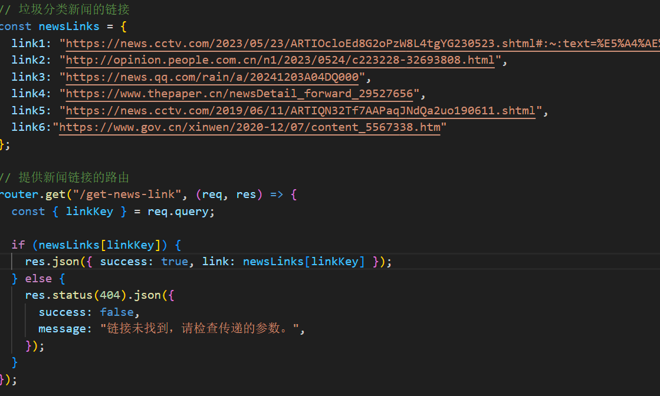

4.2.4文字搜索

前端进行文字搜索，后端根据搜索内容返回结果。如搜索塑料或者关键词“塑”，后端搜索数据库后返回所有有关塑料的结果以及获取图片发送给前端。无搜索词条时默认返回全部结果。

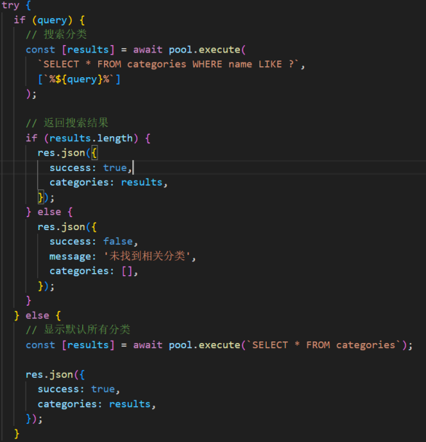

4.2.5帖子、评论添加

前端显示用户所发帖子，点击发送评论给后端存入数据库。

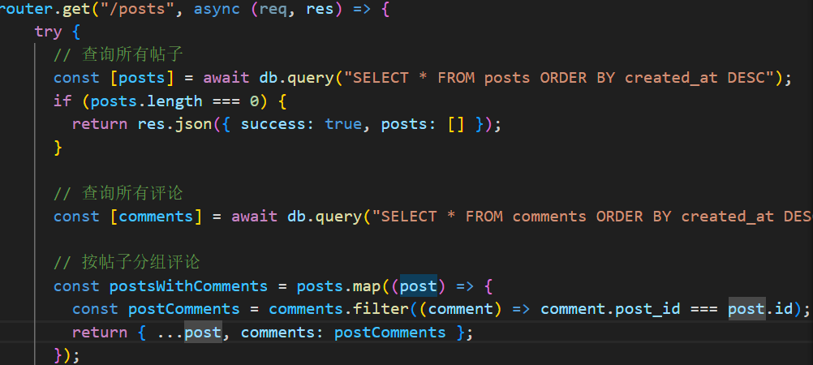

第5章 总结与展望

智能垃圾分类宣传系统项目通过集成AI图像识别和语音交互技术，为用户提供了一个直观、便捷的垃圾分类查询工具，极大地提升了用户体验和系统的互动性。系统的设计以用户需求为中心，通过社区互动和积分奖励机制，有效激励了用户的参与和持续的环保行为，增强了公众的环保意识。此外，系统后台的数据分析和报告功能为运营决策提供了科学依据，帮助优化服务和提高用户留存率。

系统采用了前后端分离和模块化设计，确保了业务逻辑的清晰和数据传输的安全性，同时便于未来的功能扩展和维护。在性能和安全方面，系统充分考虑了性能需求和安全性，采用了HTTPS加密传输和数据库权限控制等措施，保护了用户数据和系统安全。随着技术的不断进步和优化，系统将不断提升其智能化水平，为用户提供更加丰富和便捷的垃圾分类服务。

展望未来，智能垃圾分类宣传系统将继续优化技术，扩展功能，并深化数据分析能力，以适应不断变化的市场需求和政策导向。系统将寻求与环保组织、教育机构和商业伙伴的合作，共同推广垃圾分类知识，扩大系统的影响力，为推动垃圾分类和环保意识的普及贡献力量。

参考文献

[1] 中国循环经济协会. 盈创回收——“互联网+回收”及垃圾分类智能化解决方案案例分析[EB/OL]. (2020-12-15)[2024-12-06]. <https://chinacace.org/patents/internet_case/detail?id=2>.

[2] 新浪财经. 政策接连出台，“十四五”生活垃圾分类处理获多方面支持[EB/OL]. (2021-05-24)[2024-12-06]. <https://finance.sina.com.cn/esg/ep/2021-05-24/doc-ikmyaawc7223878.shtml>.

[3] 中国政府网. 国家发展改革委 住房城乡建设部关于印发《“十四五”城镇生活垃圾分类和处理设施发展规划》的通知[EB/OL]. (2021-05-06)[2024-12-06]. <https://www.gov.cn/zhengce/zhengceku/2021-05/14/content_5606349.htm>.